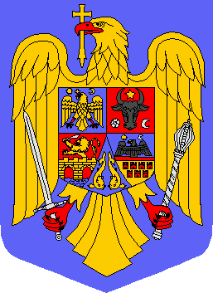
R O M Â N I A
JUDEŢUL VRANCEA
CONSILIUL LOCAL
MUNICIPIUL FOCŞANI

H O T Ă R Â R E
privind, alegerea domnului consilier local Nedelcu Mihai
preşedinte de şedinţă pentru Consiliul Local al
Municipiului Focşani pe o perioadă de trei luni,
începând cu luna aprilie 2018

Consiliul local al municipiului Focşani, judeţul Vrancea, întrunit în şedinţă ordinară,
- analizând proiectul de hotărâre iniţiat de Primarul Municipiului Focşani prin care se propune alegerea unui preşedinte de şedinţă pentru Consiliul Local al Municipiului Focşani pe o perioadă de trei luni, începând cu luna aprilie 2018, raportul Serviciului administraţie publică locală, agricultură, înregistrat la nr. 24501/21.03.2018 şi avizul favorabil al Comisiei de buget şi administraţie publică;
- în conformitate cu prevederile art. 9 alin. (1) din anexa la Ordonanța Guvernului României nr. 35/ 2002 pentru aprobarea Regulamentului-cadru de organizare şi funcţionare a consiliilor locale, aprobată şi modificată prin Legea nr. 673/2002;
- în baza art. 35 alin. (1) art. 36 alin. (1) și (9) şi în temeiul art. 45 din Legea nr. 215/2001, privind administraţia publică locală, republicată, modificată şi completată,

H O T Ă R Ă Ş T E :

Art.1. Alegerea domnului consilier local Nedelcu Mihai preşedinte de şedinţă pentru Consiliul Local al Municipiului Focşani pe o perioadă de trei luni, începând cu luna aprilie 2018.
Art. 2. Prezenta hotărâre va fi comunicată de către Serviciul administraţie publică locală, agricultură, birourilor, serviciilor şi Primarului Municipiului Focşani, conform legii, care va asigura executarea acesteia prin Serviciul administraţie publică locală, agricultură și Aparatul permanent de lucru al Consiliului local al Municipiului Focșani.

PREŞEDINTE DE ŞEDINŢĂ,
Mersoiu Ionuț
Contrasemnează,
SECRETARUL MUNICIPIULUI
F O C Ş A N I ,
Eduard Marian Corhană

Municipiul Focşani, 29 martie 2018
Nr. 153

